福建省教育厅关于普通高中课程

设置与管理的指导意见

各市、县（区）教育局，平潭综合实验区社会事业局，福州一中、福建师大附中：

根据教育部《普通高中课程方案》(2017年版 2020年修订)和我厅印发的《普通高中新课程实施方案》（闽教基〔2020〕29号）精神，为统筹做好全省普通高中新课程新教材实施工作，有序推进高中课程教学改革，规范高中课程设置与管理行为，结合我省实际，现提出如下指导意见。

一、基本原则

**(一)育人为本。**全面落实新课程要求，遵循教育规律和学生成长规律，围绕立德树人根本任务，坚持五育并举，把科学的质量观落实到教育教学全过程，打牢学生成长的共同基础，满足学生不同学习需要，进一步提升学生综合素质，着力发展学生核心素养，使学生成为有理想、有本领、有担当的时代新人。

**(二)分类指导。**坚持加强省级统筹、强化市县保障、学校具体实施，在严格执行国家课程方案和我省实施方案基础上，充分考虑不同区域、学校办学条件和教育教学实际，尊重学生发展需求，指导各地各校找准实施高中课程方案和高考综合改革的有机衔接路径，保障每一所普通高中都能顺利推进改革并取得实效，形成多样化有特色的普通高中办学格局。

**(三)加强统筹。**坚持把立德树人融入课程教学全过程，形成必修、选择性必修和选修三类课程体系的整体设计，既关注共同基础课程学习，也关注选择性课程学习，创新课程教学评价机制，推进育人方式改革，确保课程、教材、教法、考试、评价、招生等有机衔接，促进学生全面而有个性的发展。

**(四)有序推进。**省市县校四级建立健全组织领导、系统培训、示范引领、监测督导等工作机制，完善经费投入、师资配置、专业研究、设施配备等保障机制，为有效实施新一轮高中课程改革提供有力支撑。鼓励学校在课程实施、教学组织管理、学生发展指导和选修课程建设等方面积极创新。

二、课程设置

**（一）学制与课时**

1.普通高中学制为三年。每学年 52周，其中教学时间 40周，社会实践 1周，假期(包括寒暑假、节假日等)11周。每周 35课时(按 5天计算，每天 7课时），每课时按 45分钟计。校历由各设区市（含平潭）教育行政部门按学年编制下达并报省教育厅备案，各高中学校严格执行。每学年分两学期，每学期是否分学段安排课程，由学校根据本校各学科教学安排自主确定。

2.18课时为 1学分，科目教学时间安排一般为 18课时的倍数。日常教学每天下午最后一节课原则上不安排学科类课程教学，鼓励安排学生进行体育锻炼、党团社团活动、项目研究等实践操作与体验活动。

3.经设区市（含平潭）教育行政部门批准，在保证科目教学时间总量不变的前提下，学校可根据教学改革需要，调整课堂教学时长，开展长短课时相结合的实践探索。

**（二）课程类别**

普通高中课程由必修、选择性必修、选修三类课程构成。其中，必修、选择性必修为国家课程，选修为校本课程。

1.必修课程，由国家根据学生全面发展需要设置，所有学生必须全部修习。

2.选择性必修课程，由国家根据学生个性发展和升学考试需要设置。参加普通高等学校招生全国统一考试的学生，必须在语文、数学、外语和选择性考试科目课程规定范围内修完所有选择性必修课程；同时结合兴趣爱好，在其他科目中选择部分内容修习，以满足毕业学分的要求。

3.选修课程（校本课程），由学校根据学生多样化需求，当地社会、经济、文化发展需要，学科课程标准的建议以及学校办学特色等开发设置，既包括在必修和选择性必修基础上开设的学科拓展、提高类课程，也包括学校在上一轮高中新课程实验开发的富有特色的校本课程基础上，进行凝炼和提升并经学校课程委员会审定设置的课程，由学生自主选择修习。

**（三）科目设置与学分**

普通高中开设语文、数学、外语、思想政治、历史、地理、物理、化学、生物学、技术(含信息技术和通用技术)、艺术(或音乐、美术)、体育与健康、综合实践活动、劳动等国家课程，以及选修课程（校本课程），具体科目及其学分要求如下：

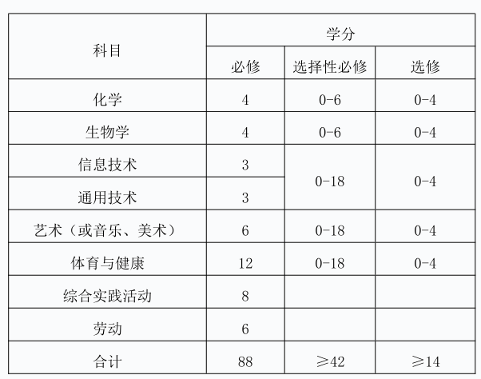     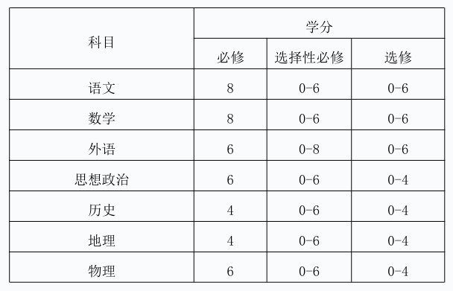

**（四）科目安排**

1.科学均衡安排必修、选择性必修和选修（校本）三类课程，合理安排每学年授课科目，特别是控制高一年级必修课程并开科目数量。选择高二、高三参加学业水平合格性考试的科目，如果在高一正常开设，可在前期适当增加初高中衔接内容或适时适当增加选择性必修内容，或适当调整周课时数。

必修课程原则上按学期或学年统一安排，三年内完成必修88学分。选择性必修课程由学生根据高校专业科目指引、兴趣爱好和毕业学分要求自主选择。参加普通高等学校招生全国统一考试的学生，应修满所选科目选择性必修 38学分，余下的不少于 4学分由学生选择其他部分学科内容修习，鼓励学生选择体育、艺术相关模块修习，对未选择思想政治科目选择性考试的学生原则上应至少选学 2个学分的思想政治选择性必修课程模块修习。

选修课程（校本课程）由学生自主选择、学校结合实际安排，不少于 14学分，其中在必修和选择性必修基础上设计的学科拓展、提高类课程之外的课程不少于 8学分。

2.外语包括英语、日语、俄语、德语、法语、西班牙语，建议学校选择英语作为第一外语语种。若第一外语选择非英语的学校，应有相应的专职教师及相关保障条件，课程设置实施方案应报设区市（含平潭）教育行政主管部门备案通过后方能实施。鼓励学校创造条件开设第二外语，示范建设高中原则上应至少开设1门第二外语供学生选修。

3.技术包括信息技术和通用技术，其必修内容分别按 3学分设计模块，在高一、高二年级开设。鼓励学校每学年分别选择信息技术或通用技术两学科中的一门开设，上学期 1学分共 18课时，下学期 2学分共 36课时。

4.艺术必修内容 6学分，可与音乐、美术两科相互替代，具体开设科目由学校自行确定。选择开设音乐、美术两科的必修内容分别按 3学分设计模块，音乐课程 3个学分可选择必修模块或必修与选择性必修模块组合进行修习，美术课程 3个学分由 1个必修模块和 2个选择性必修模块组成，具体开设模块由学校根据课程标准要求自行确定。鼓励有条件的学校选择开设艺术课程，

暂无条件开设艺术课程的一级达标高中和示范建设高中，应创造

条件在开设音乐、美术基础上，统筹 1-2个学分修习艺术相关模

块，加强学生艺术素养。

5.体育与健康的必修内容 12学分，包括必修必学 2个学分（体能和健康教育）和必修选学 10个学分（6个运动技能系列），其中体能模块安排在高一学年，健康教育模块分散在三个学年进行；高中三年必须持续开设必修选学运动技能系列 10个模块供学生选择。遵循体能训练原则，合理安排体能练习，在运动技能课堂教学中每节课至少安排 10分钟针对性的体能练习。

6.综合实践活动共 8学分，包括研究性学习和社会实践。研究性学习 6学分，在高一、高二年级开设，以开展跨学科研究为主，须完成 2个课题研究或项目设计，原则上 1个学年完成 1个课题，其中 4学分安排在课内进行，确保每周 1个课时，其余 2学分可安排在课外进行。社会实践 2学分，包括党团活动、军训和社会考察等。学校要因地制宜，科学安排综合实践活动，发挥综合实践活动在促进学生发展中的独特作用。

7.劳动共 6学分，必须在高中三学年持续开设，平均每周不少于 1课时。其中志愿服务 2学分，安排在课外时间进行，三年不少于 40小时，应以集体劳动为主，适当走向社会，选择服务性岗位和职业体验岗位，以及大型赛事、社区建设、环境保护等公益劳动与志愿服务；其他 4学分学习内容与通用技术的选择性必修内容以及校本课程内容统筹，应至少在通用技术选择性必修内容“技术与生活”或“技术与职业”系列中选择1个模块，并从工业、农业、现代服务业以及中华优秀传统文化特色项目中自主选择 1-2项生产劳动技能，劳动所选择的模块不应与通用技术科目所选择的选择性必修模块重复，学分不重复计算。

8.选修课程（校本课程）应在各学期适当分散安排，各学校要确保高一高二学年和高三学年第一学期，每个学生每周至少有2-3个课时的选修课程学习时间，其中在必修和选择性必修基础上设计的学科拓展、提高类课程之外的课程每周安排不少于 1-2课时。

三、学分管理

**（一）学分认定主体。**学生修习的学分由学校认定。学校应建立学分管理制度，科学、规范地加强学分管理，确保学分的认定公开、公正、公平和学分认定的权威性和真实性。在学校统一领导下，由教务部门具体负责制定并实施学分认定的标准和程序。市、县（区）教育行政部门应加强对学校学分认定的指导和管理。

**（二）学分认定要求。**学生必须全程参加学科类课程必修、选择性必修、选修（校本）课程修习，课程修习的时间记录由授课教师登记，教务处审核建档；未经学校批准，课程模块实际修习时间低于该模块规定学时数六分之五的，该课程模块学分不予认定（获得免修资格的除外）。学生修习课时、修习过程表现考试考核等达到合格要求的，方可获得相应学分。综合实践活动和劳动课程根据学生参加修习情况、相关成果、评鉴意见、考核考查结果等，进行综合评判予以学分认定。学生学分认定结果，由教务部门书面提交校长签署后确认。学校要建立学分认定异议申诉审查机制，保障学生的正当权益。

**（三）相关管理规定。**学生因考试（考核）不合格而不能获得学分的，可以申请重考或参加其他教学班相同学习模块的考试（考核），重考合格后可获得学分；重考仍不合格者，允许重修或改修其他模块（必修课程和选择性考试科目的选择性必修模块不能改修）。重修要在接到学分不被认定通知后1年内完成（高三年级要在本学年第—学期内完成）。

参加省教育厅举办或参与举办，或省级以上教育行政部门认可的学科竞赛（含奥林匹克学科及科技、法治、文艺、体育等）且获三等奖以上的学生，可向学校申请免修相应科目必修模块的部分或全部学时及申请免予考试。

我省普通高中学校之间学生所得学分可以互认。外省（区、市）转入我省的学生，其学分依据转入市（县、区）的学籍管理规定予以确认。普通高中学生经学校同意在高等院校、职业学校修习课程的过程记录和考试、考查成绩可作为学分认定的依据。

学生认定的学分要分别记入学生学籍档案（包括纸质档案和电子档案）和普通高中学生综合素质评价档案。学生学分认定内容应包括学生在该课程（模块）修习过程中所用课时、学习表现评定结果、考试考核考查成绩、学分认定时间等。

四、毕业资格认定

学生毕业资格由学校根据上级有关规定认定，学生毕业证书由学校上报教育行政主管部门验印后发放。凡具有我省普通高中学籍的学生并具备以下条件者，可准予毕业：

**（一）**三年内学生综合素质评价相关记录正常，其中劳动素养学段综合评价结果、《国家学生体质健康标准》测试综合得分应达到合格以上。

**（二）**学生三年内总学分达到 144学分以上，其中必修课程88学分，选择性必修课程不低于 42学分，选修选课（校本课程）不低于 14学分。

**（三）**学生参加并通过省级规定的学业水平合格性考试。

五、保障机制

**（一）加强课程管理。**各高中学校要在新课程实施领导机构下设课程委员会，作为课程管理专业机构，负责制订满足学生发展需要的课程实施三年规划和年度计划，组织开发校本课程，完善国家课程校本化实施办法，规范课程课时安排，开齐开足国家规定课程。市、县（区）教育行政管理部门要整合教科研机构和高等学校等专业力量，成立课程教学专家指导委员会，负责指导学校做好课程实施规划，加强课程建设与实施的组织管理、监督评价与指导服务，加强对校本课程教材开发设置的审查把关。

**（二）加强质量监控。**各级教育行政部门要健全普通高中新课程实施监控体系，加强新课程实施过程的管理和监督，对学校的课程设置和实施工作进行指导、监督，对教学质量作出评估，定期进行数据采集、科学测评与分析，及时发现和解决问题，并进行通报反馈。检查评估结果是衡量高中学校教育教学质量的主要依据，也是高中学校达标示范建设评估或复查的重要依据。

**（三）营造良好氛围。**各级教育行政部门和高中学校要统筹各方面力量，充分开发利用校内外课程资源，强化学生实践体验教学。强化家校沟通，指导学生根据国家需要并结合个人志趣理性选择课程，提高选课的针对性和适宜性。加强课程设置和教学管理相关政策宣传解读工作，突出宣传课程育人的创新做法与成效，争取各方支持，形成全社会育人合力。

                    福建省教育厅

                    2020 年 8 月 19 日